* Fetching (loading) có 2 loại
  + **FetchType. EAGER**

Là 1 design pattern để khởi tạo **ngay** data

* + - Advantages:
      * Data lúc đầu ít hơn 🡺 load nhanh hơn, ít bộ nhớ để lưu hơn
    - Disadvantages:
      * Delay khởi tạo các object liên quan
      * Trong 1 vài trường hợp cần phải xử lý lazily-initialized objects hoặc có thể gặp phải exception
  + **FetchType.LAZY**

Là 1 design pattern để hoãn việc khởi tạo data lâu nhất có thể

* VD:

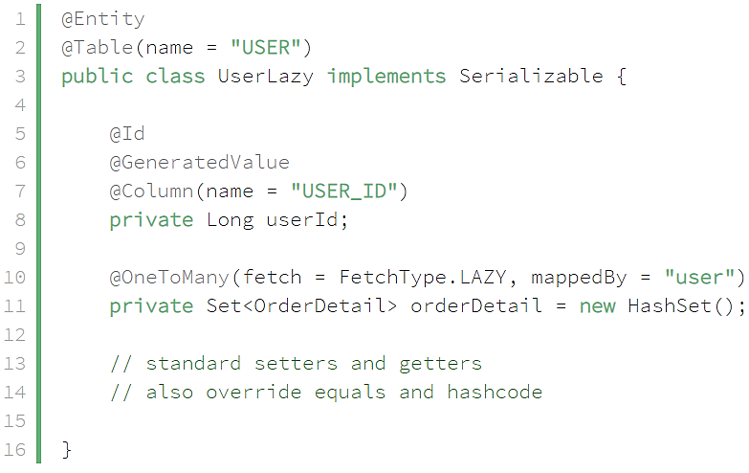 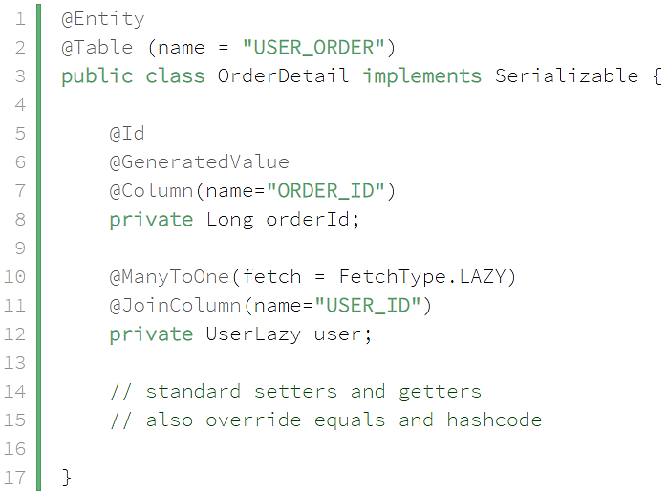

* + **Eager loading**

Nếu chúng ta load User thì Hibernate sẽ tự động load tất cả orderDetail và lưu trong memory



*query*



*SQL generation*

* + **Lazy loading**

Nếu chúng ta load User thì Hibernate sẽ không load bất kì orderDetail nào cho tới khi ta gọi orderDetail mới load



*query*



*SQL Generation*

* **Reference**

<https://www.baeldung.com/hibernate-lazy-eager-loading>